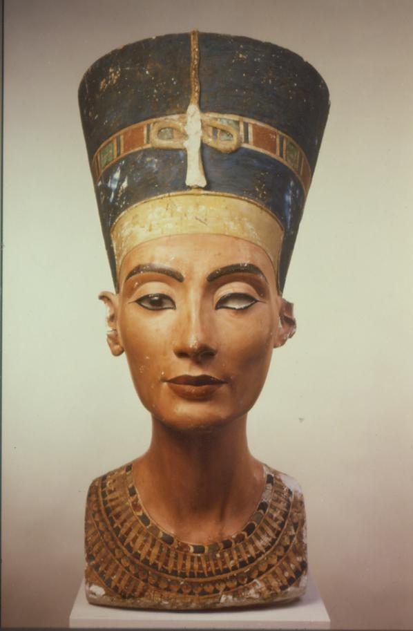

(Opombe:kar je napisano ležeče je nepomembno; kar je napisano z mastnim tiskom je zelo pomembno; kar je podčrtano pa so naslovi/točke)

Na splošno o Egiptu:

Egipt obsega rodovitno Nilovo dolino s poplavnim območjem, golo skalno gorovje*(Arabska puščava)* na vzhodu do rdečega morja, na zahodu pa višje ležečo Libijsko puščavo. Podnebje je izrazito puščavsko z visokimi temperaturami in skoraj brez padavin.

Okrog leta **2800 pred Kristusom je kralj Menes združil kraljestvi Gornjega in Spodnjega Egipta** v eno državo s prestolnico v Memfisu. **Pod faraoni četrte in pete dinastije***(:Keopsom, Kefrenom in Mikerinosom)* je staro kraljestvo doživelo svoj **višek**. Zgradili so največje piramide. *(Ljudje so verovali v Ra-ja in Oziris-a.)* V srednjem kraljestvu *(2o4o-171o)* se je spremenila oblika vladavine. V novem kraljestvu je postal Egipt pod **18. in 19. dinastijo svetovna velesila**. Z 20.dinastijo je napočil čas **poznega obdobja**, ko se je začel **propad** Egipta. Pod 25.dinastijo *(712-633)* so se začeli bojevati Etiopijci in Asirci z Egipčani saj so si želeli pridobiti popolno oblast. V in po poznem obdobju je šlo Egiptu predvsem navzdol.

Egipčanska umetnost:

Egipčanska umetnost je v svojem tri tisoč letnem razvoju ohranila nekaj potez. Ustvarjanje je bilo povezano **z vero** in bilo je **usmerjeno v čaščenje** drugih. Egipčani so verovali v posmrtno življenje, zato so mrtve **mumificirali**. Vladarjem so gradili ogromne grobnice imenovane **piramide**. Verovali so v dve glavni božanstvi: **Ra** *(bog sonca)*, **Oziris** *(bog mrtvih.)* Egipčani so častili tudi nekatere živali kot so: sokol,lev,mačka,..Nikoli niso povsem prešli na čaščenje bogov v človeški obliki. Egipčansko umetnost delimo v šest velikih obdobij:

* preddinastična doba
* čas stare države
* doba srednjega kraljestva
* čas nove države
* pozno obdobje
* čas helenizma

Mejniki obdobij so pomembni zgodovinski dogodki.

Egipčanska umetnost je bila prva, ki je iz obdelanega kamna gradila mogočne stavbe. V tretjem tisočletju so bile to **piramide in grobnice**, v drugem tisočletju pa **templji in skalne grobnice**. V Egiptu se je razcvetelo kiparstvo:

* figure bogov
* figure kraljev
* sfinge
* živali
* reliefi.

Ravno tako kakor kiparstvo se je razcvetelo tudi slikarstvo, katero je v umetnosti iz Amarne *(Amarna: v Srednjem Egiptu mesto posvečeno bogu Atonu. Po kraljevi smrti je mesto postalo zapuščeno. Izkopali so: templje, palače, skupine hiš,…)* doseglo višek realizma. Razvijala se je tudi umetna obrt. Izdelovali so:

* pohištvo
* posode iz alabastra*(alabaster:drobno zrnate, prozorna vrsta sadre, bele, rdeče ali sive barve: čisti beli alabaster se uporablja za izdelavo vaz, reliefov..)*
* rezbarstvo
* obdelava zlata

Arhitektura:

Oblike stavb in prostorov so se začele zelo spreminjati. Grobnice so postale veličastnejše, bogatejše.. Bivalna arhitektura revnejših ljudi je ostajala skorajda nespremenjena. V tem obdobju je živel **Imhotep**, kateri je bil slaven arhitekt, saj so ga slavili mnogi rodovi. **Imhotep** je stene nadomestil z rezanimi **kamnitimi** **bloki**, tudi papirusova stebla je zamenjal za **kamenje**. Nosilci so ohranili isto obliko. Kamniti kapiteli ki so posnemali prosto listovje ali cvetove, so se na vrhu čopato širili, zato so se **razdalje med nosilci skrajšale.**

Kiparstvo in slikarstvo:

Za kiparstvo sta pomembna predvsem upodobitev v **egipčanskem kanonu in portretna upodobitev**. Pri egipčanskem kanonu se gre za to, da je upodobitev v nazornem pogledu, na drugi strani pa je verovanje v življenje po smrti vplivalo na nastanek sijajnih portretov. Življenjsko so upodabljali predvsem pisarje, obrtnike..

V kiparstvu so uporabljali različne tipe kiparskega ustvarjanja. Dela za faraone so bila bolj **dragocena in monumentalna** od del za povprečneže, kot so bili ljudje iz dvora ter ostali prebivalci. **Faraoni** so cenili predvsem **kamen- dragoceni marmor**. Da bi pokazali slavo Egipta so ustvarjali nadnaravne kipe kot je npr. **sfinga**. Tej kipci so seveda poudarjali tudi moč vladarja- moč faraona. Uveljavile so se **samostojne** in **skupinske** upodobitve. Upodabljali so tipične poglede na dejanja, dogodke, portretne glave, izjemne osebe,.. Egipčani so bili **prvo ljudstvo, ki je upodobilo žensko kot samostojno bitje**, vendar ne v obliki idola ali boginje. Bogato so upodabljali tudi vsakdanje življenje.

Slikarstvo je bilo izjemno. Upodabljali so posebnost **upodobljene osebe**. **Kompozcije** so gradili s pomočjo **kvadratne** **mreže**. S pomočjo te mreže so risali predmete, živali, osebe.. Moški so bili upodobljeni v rdečkasto rjavih tonih polti, ženske pa so bile ponavadi skorajda bele. Ko so uporabili rumene odtenke so hoteli prikazati **večnost**, z uporabo zelene barve pa **rodovitnost**. Ozadja so bila ponavadi bela. Slikarstvo je bilo v Egiptu pripovedno zelo bogato. Upodabljali so zasebne trenutke, vsakdanje življenje, posebne dogodke in dela,.. Slikarstvo se je ohranilo predvsem iz grobnih prostorov. Ilustracije literarnih del so uprizarjali na **papirusove** papirje. Poleg slik so bili pogosto tudi **hieroglifi**.

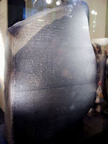

Kamen iz Rosete: Hieroglifov sodobni znanstveniki dolgo niso znali brati, potem pa se je posrečilo Francozu Champollionu leta 1822, da je pisavo razrešil na podlagi trijezičnega napisa in s pomočjo kartuše- odrobljenega imena vladarja.

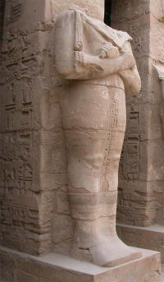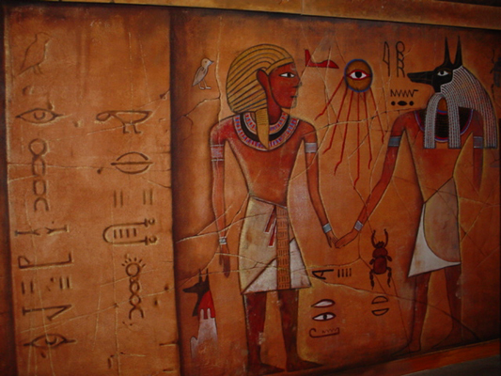

Pisava Egipčanov je bila sprva zelo zapletena, imela je okrog 3ooo znakov v obliki slik in simbolov za predmete. Takšni pisavi pravimo hieroglifi ali podobopis. V teku stoletij so to pisavo poenostavili. Pisanja so se ljudje učili na faraonovem dvoru ali v templjih. Pisali so na dolge pole papirusa, ki so bile narejene po posebnem postopku iz istoimenske rastline, ki raste ob reki Nil. Pisali so s pisalom iz trsja s posebnim črnilom. Papiruse so hranili v obliki zavitkov. Egipčanska pisava je stara okrog 4ooo let. Uporabljali so jo že okrog leta 2ooo pred Kristusom. Pisali so na kamen, kovino in papirus.

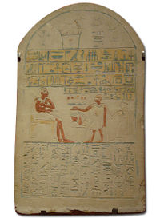

Doprsni kip faraonove žene Nofretete, ki je nastal okrog leta 135o pred Kristusom. Ženske višjih slojev so si šminkale ustnice, lakirale nohte, negovale lase s posebnimi olji, z zeleno barvo so si senčile veke, s črno so si barvale veke in trepalnice. Uporabljale so toaletne predmete kot so razni glavniki, ogledala, posodice za kreme,..

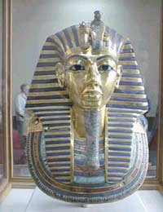

Zlata maska faraona Tutankamona; vladal je okrog let 1361-1352 pred Kristusom. V prekrižanih rokah drži kraljevske znake: krivo palico in pihljačo. Vse skupaj je izdelano iz zglajenega zlata in okrašeno z vložki iz raznobarvnega stekla in modre kamnine. Obraz je iz čistega zlata, obrvi in veke so iz stekla.

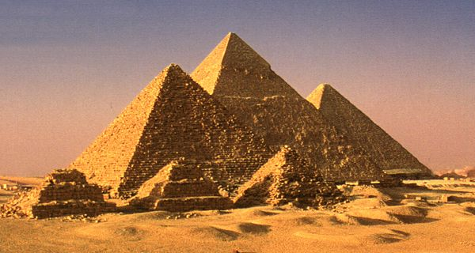

Že v tretjem tisočletju pred Kristusom so si faraoni gradili veličastne grobnice v obliki piramid. Največje tri so v Gizah blizu Kaira. Gradnja piramid je bila težko delo, kajri Egipčani niso poznali nobenih strojev ali drugih pripomočkov razen vzvoda za dviganje kamnitih blokov. Gradili so tudi stopničaste piramide in mogočna svetišča. Grobnice bogatih Egipčanov so bile v preteklosti velikokrat oropane, kljub temu se še najdejo zelo bogate grobnice. Najbolj znano je odkritje Tutankamonove grobnice v Dolini kraljev leta 1922.

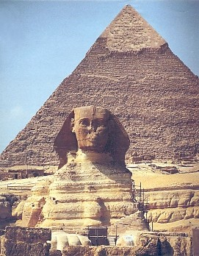

Sfinga je kip leva s človeško glavo. Sfinga je antična fantastična figura z levjim trupom in s človeško glavo. Najznamenitejša je sfinga pri Gizi.

Zaključek:

Egipčanska umetnost je bila vsekakor presenetljiva in posebna. Bila je nekaj izjemno čudežnega in krasnega. V piramidah so se pokazali kakor zelo napredno ljudstvo. Poznali in razvijali so se precej hitro. Odlični znanstveniki in raziskovalci ter izumitelji so bili na skoraj da vseh področjih. Ali so bili mogoče boljše razviti od današnjega izredno naprednega človeka?!

Viri:literatura:

Internet:

1.)

<http://images.google.com/imgres?imgurl=http://www.complex.com.pl/~tomekc/egiptmax/tut3a.jpg&imgrefurl=http://www.complex.com.pl/~tomekc/egipt/valley.htm&h=500&w=312&sz=60&tbnid=kZiyVlBF80SDzM:&tbnh=127&tbnw=79&hl=sl&start=114&prev=/images%3Fq%3Degipt%26start%3D100%26svnum%3D10%26hl%3Dsl%26lr%3D%26sa%3DN>

datum: 2. marec. 2oo6 ; ura: 19.17

2.)

<http://sl.wikipedia.org/wiki/Egipt>

datum: 2. marec. 2oo6; ura: 19.26

3.)

<http://www.egipt-slo.net/>

datum: 2. marec. 2oo6; ura:19.37

4.)

<http://www.druga.org/~raz00a/2a/zasolo/kb_egipt.doc>

datum: 2. marec. 2oo6; ura:20.40

5.)

<http://novice.svarog.org/index.php?Novica=2481>

datum: 3. marec. 2oo6; ura:08.30

6.)

<http://www.coneris.org/novica.php?id=A121646>

datum: 3. marec. 2oo6; ura:08.34

Ostala literatura-knjige; leksikoni:

1.) zgodovina 1 ; Vilma Brodnik, Robert A. Jernejčič, Zoran Radonjič, Tjaša Urankar- Dornik; učbenik za prvi letnik gimnazije; DZS; 1. izdaja, 3. natis; Ljubljana; 1999; str. 49-61;

2.)koraki v času; stari in srednji vek; Olga Janša- Zorn, Darja Mihelič; zgodovina za 7. razred devetletke; DZS; 4. popravljena izdaja, 5.natis; Ljubljana; 2oo3 ; str. 21-35

3.)umetnostna zgodovina; učbenik za umetnostno zgodovino v gimnazijskem izobraževanju, srednje tehniškem oziroma strokovnem izobraževanju in poklicno tehniškem izobraževanju; Nataša Golob; DZS; 1. izdaja, 2. natis; Ljubljana; 2oo4; str. 83-86

4.)leksikon cankarjeve založbe; *(avtorjev je preveč, zato njihovih imen nisem omenila)*; C; Ljubljana; 1973; str. 289*(slika),* 61o*(zemljevid),* 129*(naravno bogastvo-slika),* 878*(sfinga)*

.